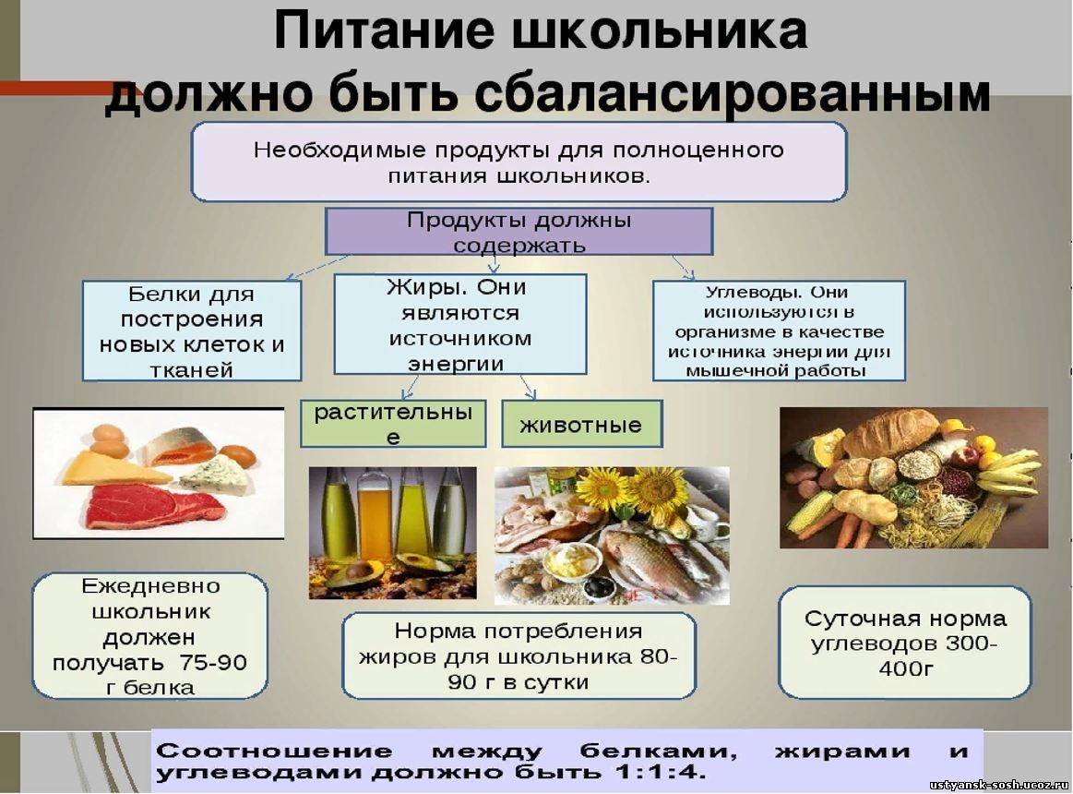
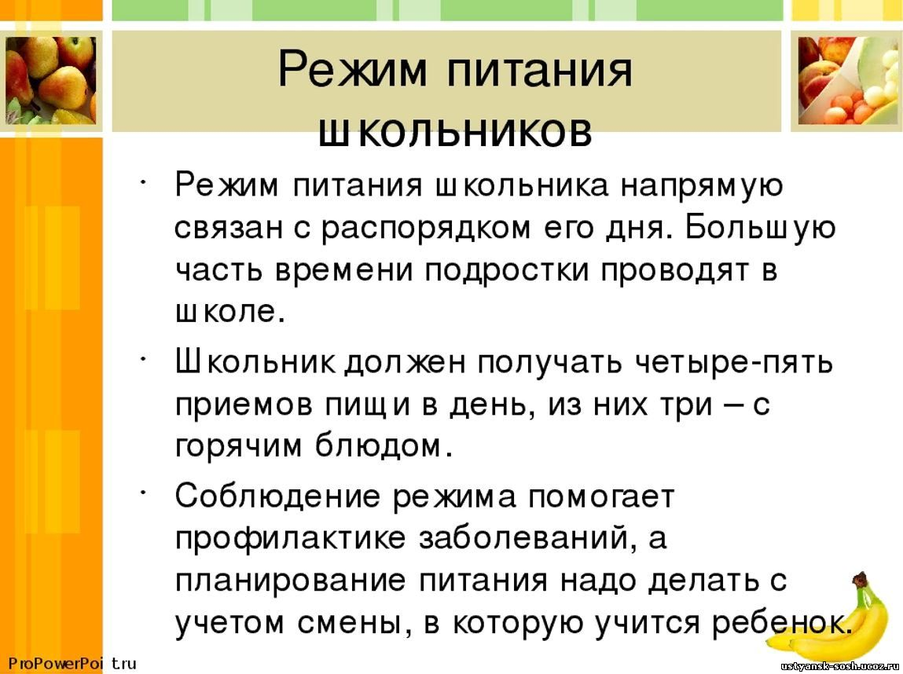
В рамках федерального проекта «Укрепление общественного здоровья» национального проекта «Демография» в МКОУ Устьянской СОШ прошли обучение по санитарно-просветительским программам «Основы здорового питания для школьников» (для детей дошкольного и школьного возраста)
- 32 обучающихся;
- 19 родителей;
- 11 педагогов.

